Technická specifikace

Název akce: II/119 Dobříš, most ev.č. 119-001
Místo realizace: most na silnici č. II/119 v Dobříši směr Rybníky
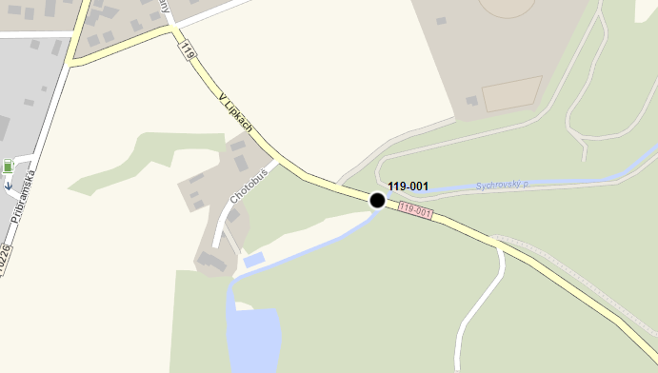
- Současný stavební stav mostu
Jedná se o přestavbu mostu za obcí Dobříš a související úpravu vozovky ve vazbě na technický stav mostního objektu.

Výčet požadovaných oprav
Jedná se o přestavbu mostu č. ev. 119-001 za obcí Dobříš a související úpravu vozovky před mostem a za mostem (od km 1,047 do 1,157). Stávající dvoupolový klenbový most je v nevyhovujícím stavu. Most převádí komunikaci II/119 ve směru od Dobříše do obce Rybníky přes Sychrovský potok. Stavba se nachází na hranici přírodní památky Dobříšský park (evropsky významná lokalita) v extravilánu u obce Dobříš. Hlavním důvodem přestavby mostu je technický stav mostu. Spodní stavba včetně klenbové nosné konstrukce je značně poškozena dlouhodobým zatékáním vody skrz vozovkové vrstvy. Na spodním líci kleneb je zhotovena torkretová vrstva betonu, která je silně zdegradovaná s kavernami a místy je původní zdivo odhaleno s hloubkovou degradací výplňové malty. Stávající povrch vozovky je živičný. Při přestavbě mostu dojde k demolici stávající konstrukce včetně základů, zřízení nové jednopolové železobetonové polorámové nosné konstrukce založené plošně, volná šířka na mostě 7,5 m. Dojde k úpravě (zvýšení) nivelety v místě mostu, pokládce nových živičných vrstev na mostě a za mostem pro napojení na silnici II/119 v celkové délce 110 m. V prostoru stavby se nachází podzemní inženýrské sítě společnosti CETIN. Při přestavbě se nepředpokládá dotčení či přeložení žádných inženýrských sítí.

- Předpokládaná výše nákladů dle PDPS:
Náklady stavby: 7 760 537.95 bez DPH
Doba výstavby: 15 týdnů

3. Údaje o PDPS a SP:
AFRY CZ s.r.o., Magistrů 1275/13, Praha 4
Zodpovědný projektant: Ing. Jaroslav Čambula, Ph.D.

4. Doplňující údaje k provádění :
Harmonogram pro stavbu bude zpracován zhotovitelem před zahájením stavby a předán koordinátorovy BOZP pro realizaci k aktualizaci tohoto plánu. S časovým plánem budou seznámení všichni zhotovitelé a sub-zhotovitelé. Harmonogram pro stavbu musí zohledňovat podmínky vlastníků dotčených pozemků. Smlouvy s vlastníky dotčených pozemků jsou součástí Dokladové části dokumentace. Během výstavby je nutné dodržet veškeré podmínky společného povolení. Ty podmínky jsou uvedeny v kapitole 1.9 a dále pak ve vyjádřeních doložených v dokladové části dokumentace.
5. Územně – technické podmínky
Rekonstrukce mostu a vozovky respektuje stávající napojení na dopravní infrastrukturu.
Stavba bude probíhat v období: březen 2023 až červenec 2023. Na akci nenavazují žádné související investice. Stavbou nevznikají nové nároky na ochranná nebo bezpečností pásma. Ta zůstávají beze změny.

Kontakt :
Miroslav Dostál vedoucí mostních techniků KSÚS, mobil 778 532 514, email: miroslav.dostal@ksus.cz
Lucie Jandíková, mostní technik oblast Benešov, mobil 724 339 868, email: lucie.jandikova@ksus.cz
Lukáš Pohunek, mostní technik oblast Benešov, mobil 734 167 288, email: lukas.pohunek@ksus.cz
Zpracoval: Lucie Jandíková
Datum 3.1.2023

